URWERK präsentiert die UR-CC1, Deckname «King Cobra»

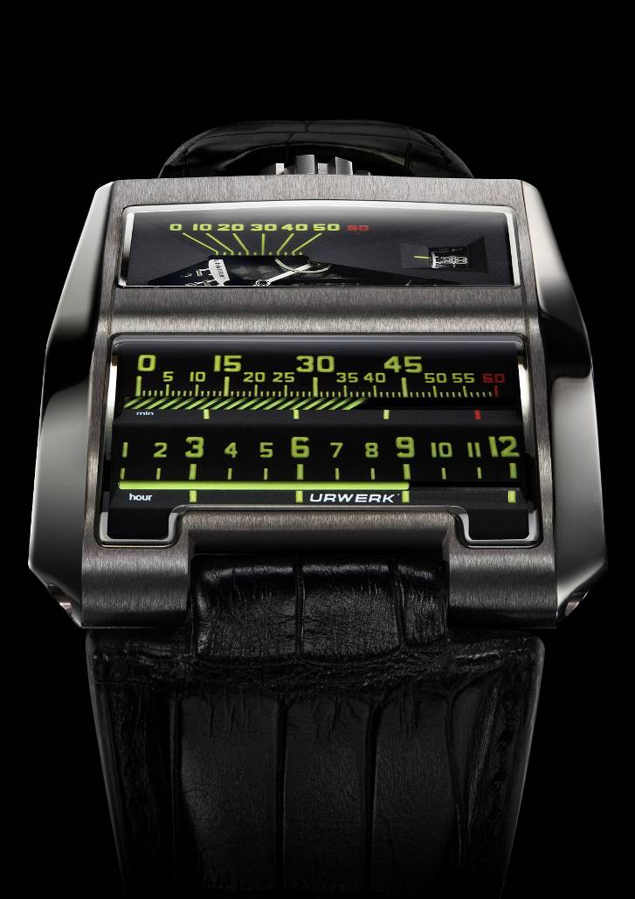
Genf – September 2009
Oft – sehr oft sogar – wird die Zeit kreisförmig angezeigt; ein Zifferblatt, zwei oder drei Zeiger, und die Zeit verstreicht im ewigen Kreislauf. Diese Art der Zeitanzeige widerspricht jedoch allem, was man uns auf der Schulbank lehrte: Ziehe auf einem weissen Blatt eine gerade Linie und unterteile sie in Vergangenheit, Gegenwart und Zukunft. Warum diese Abweichung? Vor allem aus technischen Gründen, denn einen Mechanismus zu entwickeln, der die Zeit so wiedergibt, wie wir sie uns vorstellen, ist keine einfache Sache. URWERK hat diese Aufgabe erfolgreich gemeistert und präsentiert die UR-CC1 mit linearer Zeitanzeige.

Linear: Die UR-CC1 besitzt zwei horizontale Linien. Zwei Zylinder – einen für die Stunden und einen für die Minuten. Lassen Sie sich von der scheinbaren Einfachheit dieser Anzeige nicht täuschen. Die Entwicklung dieses Mechanismus nahm drei Jahre in Anspruch, und seine Produktion wird weitere drei Jahre dauern. Die grösste Herausforderung ist hierbei, die beiden gigantisch grossen Zylinder perfekt isochron zu bewegen.

Dreifachnocke: Eine vertikale Dreifachnocke und eine Zahnstange (an der Seite des Gehäuserahmens der UR-CC1 sichtbar) garantieren die Rotation des Minutenzylinders. Dieser dreht sich von null bis sechzig Minuten um 300 Grad. Bei Erreichen des 60-Minuten-Markers springt der Zylinder dank einer ultraflachen Feder in einer Zehntelsekunde wieder in seine Ausgangsposition zurück. Diese retrograde Bewegung der Minuten löst ein Weiterdrehen des Stundenzylinders um eine Einheit aus.
Die Dreifachnocke ist aus dem für seine selbstschmierenden Eigenschaften und seinen geringen Reibungskoeffizienten bekannten Metall Berylliumbronze. Sie besteht aus drei stark geneigten Minidreiecken und sichert die Laufbahn der mit dem Minutenzylinder verbundenen Zahnstange. Die Dreifachnocke dreht sich in drei Stunden einmal um die eigene Achse, wobei jede Nocke zur Drehung des Minutenzylinders von null bis 60 Minuten beiträgt. Es wurden 104 Referenzpunkte berechnet, um die perfekte Neigung jeder einzelnen Nocke festzulegen.

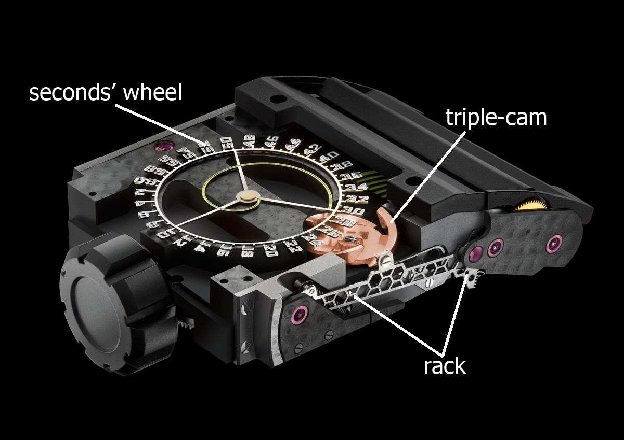
(second’s wheel: Sekundenrad / triple-cam: Dreifachnocke / rack: Zahnstange)
Zahnstange: Die Zahnstange verbindet die Nocke mit dem Minutenzylinder. Sie weist zwei auf den ersten Blick widersprüchliche Eigenschaften auf: Einerseits muss sie absolut starr sein, um die Bewegung der Dreifachnocke auf den Minutenzylinder zu übertragen, und andererseits sehr leicht, um möglichst wenig Energie zu verbrauchen. Das Unternehmen Mimotec konnte dieses komplexe Teil dank des brandneuen Fotolithografieverfahrens herstellen. Es ist aus Silizium und verfügt über eine Wabenstruktur, die den beiden Ansprüchen Steifigkeit und Leichtigkeit gerecht wird.

Sekundenrad: Das Zifferblatt der UR-CC1 birgt als Weltpremiere eine digitale Sekunde, die die geraden Sekundenzahlen anzeigt. Um diese technische Meisterleistung erbringen zu können, wurde das Sekundenrad per Fotolithografie, einem noch präziseren Verfahren als die Elektroerosion, gefertigt. Für minimales Gewicht wurden alle Sekundenangaben skelettiert. Das gegenüber der Ziffer zehn sichtbare URWERK-Logo fungiert als Gegengewicht und garantiert ein perfektes Gleichgewicht dieses kleinen Präzisionswunders, das nur 0,09 Gramm wiegt!

Fly-Brake-Rotor: Die UR-CC1 nutzt die Druckluftbremstechnik des «Fly-Brake-Rotors». Dabei handelt es sich um eine mit dem Rotor der Uhr gekoppelte Turbine. Dieses System schützt den automatischen Aufzug gegen zu starke Stösse und garantiert eine längere Lebensdauer der Uhr. Der «Fly-Brake-Rotor» ist auf der Seite des Gehäuserahmens der UR-CC1 sichtbar.

Technische Merkmale:
Modell: UR-CC1
Gehäuse: verfügbar in Graugold mit Titanboden (Sonderserie mit 25 Exemplaren) oder in «Schwarzgold» mit Titanboden (Sonderserie mit 25 Exemplaren), satiniert-poliert
Werk: Kaliber UR-CC1, Automatikaufzug mit Druckluftbremse «Fly Brake Turbine»
Anzeigen: Stunden und Minuten über lineare Anzeige mit springenden Stunden und retrograden Minuten sowie digitaler und linearer Sekundenanzeige
Zifferblatt und Brücken: ARCAP P40, SuperLumiNova-Behandlung der Stunden- und Minutenmarker

Entstehungsgeschichte
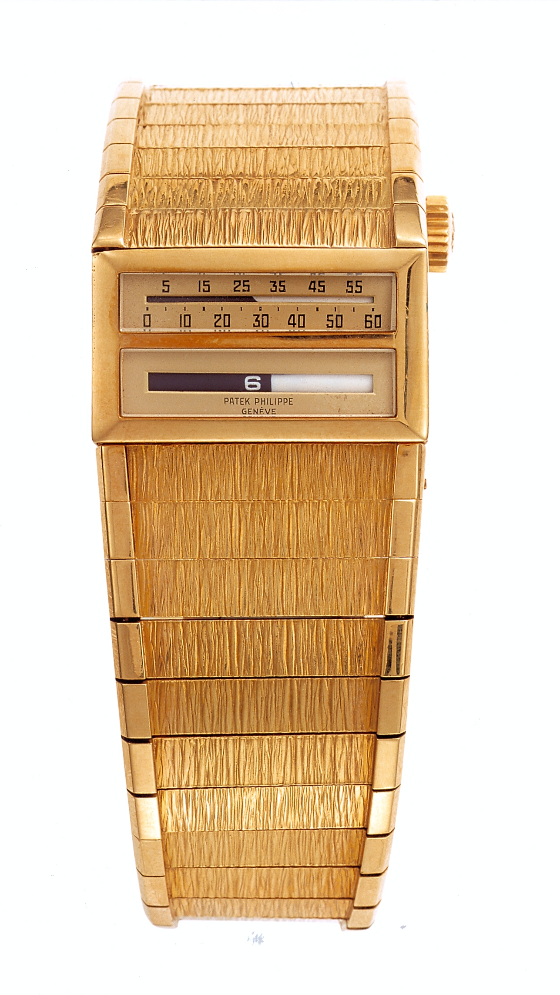

1958: Gilbert Albert und Louis Cottier arbeiten im Schulterschluss um eine Uhr zu entwickeln, mit der sie die Uhrmacherei revolutionieren wollen. Eine verrückte Idee: die erste Uhr mit linearer Zeitanzeige! Ein aussergewöhnliches Stück, avantgardistisch, fernab ästhetischer Kriterien der damaligen Zeit. Die lineare Anzeige, die auf den ersten Blick als einfach erscheint, erweist sich mechanisch jedoch als äusserst harte Nuss. Mit Feuereifer und viel Geduld entwickelt das Team schliesslich einen Prototyp für Patek Philippe.

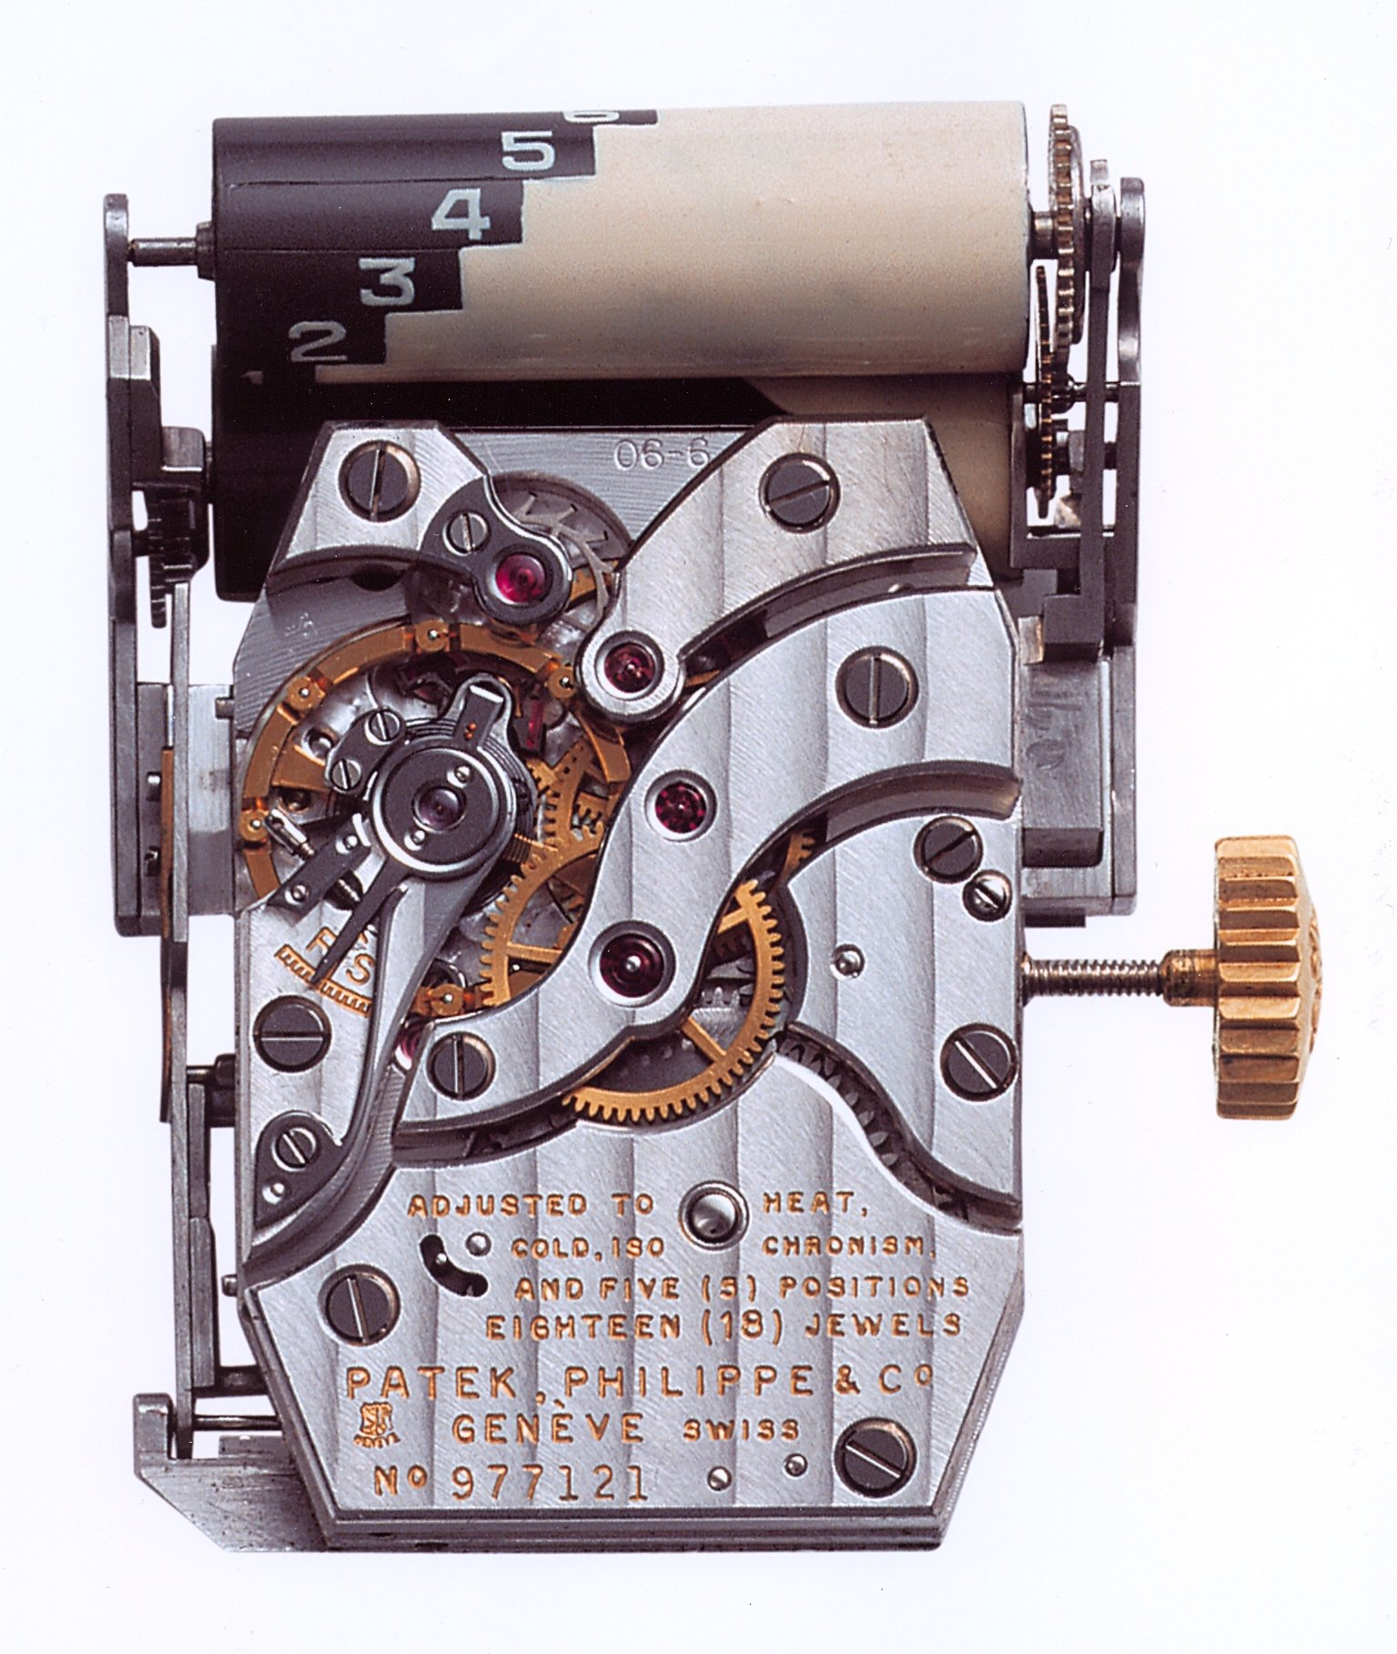

1959: Louis Cottier meldet als Beleg für die technische Meisterleistung ein Patent an. Und dann, es geschieht nichts mehr? Der Prototyp wandert in eine Schublade. Funktionierte er überhaupt? Er landete in einer Ecke des Museums und weckt dort hie und da auch heute noch die Neugier.

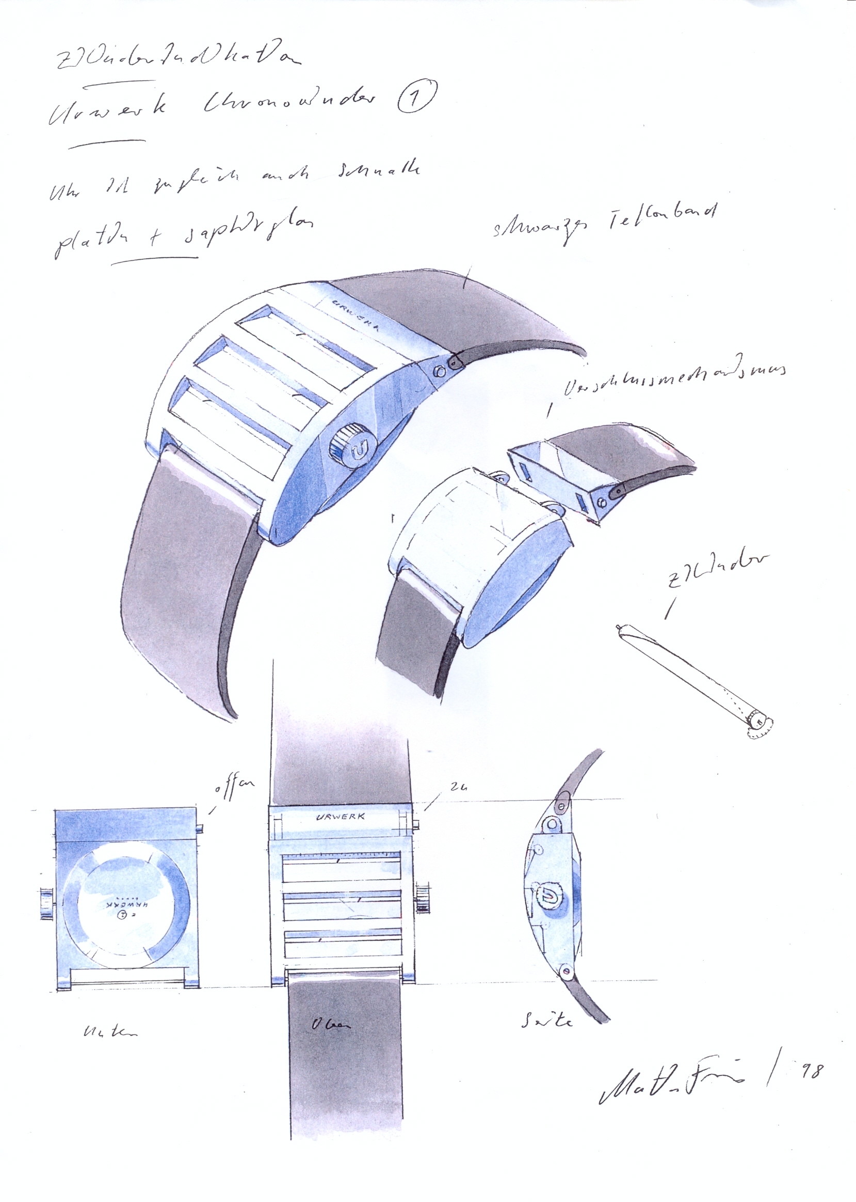
1998: Martin Frei, Mitgründer des Unternehmens URWERK und Ästhet von Kopf bis Fuss, entwirft mit dem Bleistift eine erste Skizze seiner zukünftigen Kreation. Ein Zeitmesser, bei dem Stunden Minuten und Sekunden auf drei parallelen Geraden angezeigt werden. Als Inspirationsquelle dient ihm der alte Volvo des Bruders von Felix aus den 60er Jahren. Doch er zögert. Gemeinsam mit dem Uhrmachermeister und Mitgründer von URWERK, Felix Baumgartner, hat er andere Ideen im Kopf: das Konzept einer Uhr mit Satellitenstunden, die erstmals in Basel präsentiert wurde. So wird das Projekt erst einmal auf unbestimmte Zeit verschoben.
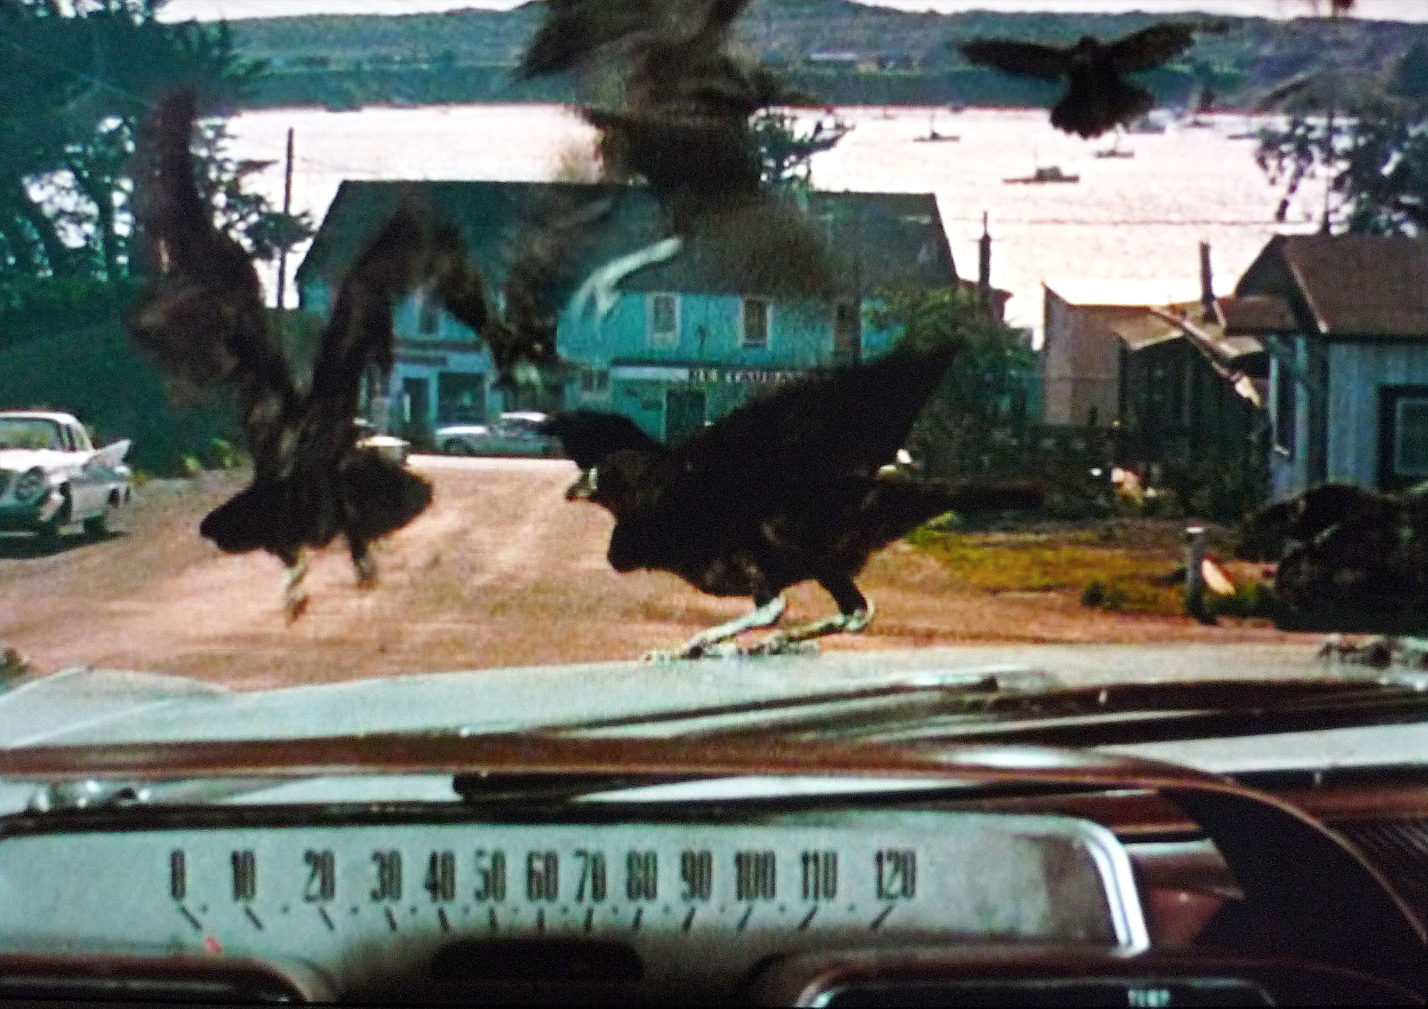
2006: Die Marke URWERK ist nun für ihre mechanischen Uhren mit Satelliten-Komplikation be- und anerkannt: eine Stundenangabe entlang der Minutenanzeige. Die Idee einer andersartigen Zeitanzeige geht dem Uhrmachermeister und Mitgründer der Uhrenmarke, Felix Baumgartner, jedoch immer noch nicht aus dem Kopf. Als er sich den Hitchcock-Film «Die Vögel» anschaut, geht ihm plötzlich ein Licht auf: In einer der Kultszenen dieses Films flüchtet sich die Hauptdarstellerin in einen alten Dodge. Die Einstellung dauert nur wenige Sekunden, doch der Groschen fällt. Im Vordergrund sieht man das Lenkrad des Autos und die lineare Geschwindigkeitsanzeige. Ja, das ist es! Eine gerade Linie für die Zeitanzeige. Felix und Martin arbeiten wie besessen am neuen Projekt. Sie tragen Dokumente zusammen und entdecken den Prototyp von Gilbert Albert und Louis Cottier: die Cobra. Sie dient ihnen als «Muse».

2009: Drei Jahre Forschung, ein Jahr Tests. Die UR-CC1 von URWERK erblickt das Licht der Welt. CC1 steht für Cottier Cobra und ist eine Hommage an den Geniestreich von Louis Cottier, den Erfinder des Konzepts. Mit der UR-CC1 liefert uns URWERK einmal mehr eine völlig neuartige Vision der hohen Uhrmacherkunst und steckt die Grenzen des Unmöglichen wieder ein Stück weiter.

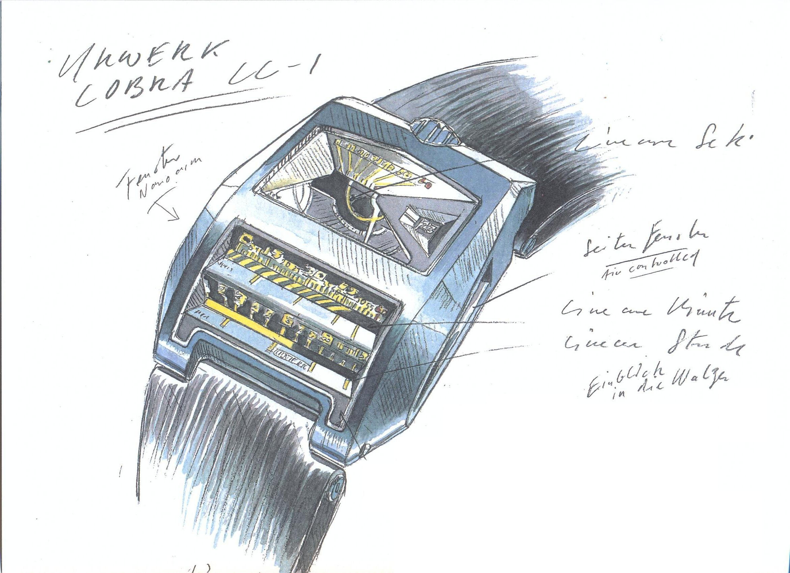

«Mich interessieren verschiedenen Wahrnehmungen der Zeit. Unsere Zeit ist zyklisch in Tage, Jahreszeiten und Jahre unterteilt. Die Physiker jedoch erklären uns auch, dass die Zeit verzerrt oder in die Länge gezogen sein kann. Aber ich bin auch begeistert von der Idee, dass die Zeit gezwungen werden kann einer geraden Linie zu folgen von der Vergangenheit durch die Gegenwart in die Zukunft. Diese Sichtweise kann mit unserer Lebenslinie verglichen werden. Die lineare Zeit ist eine sehr menschliche Darstellung der Zeit. Ausserdem finde ich die sie schlicht unglaublich cool.»
Martin Frei

«Obwohl ich kein Nostalgiker bin, gefallen mir die linearen Anzeigen aus den Oldtimern sehr gut. Mein älterer Bruder hatte einen wunderschönen alten Volvo aus den 60er Jahren. Für uns verkörperte das Auto die unendliche Weite der USA, und wir hatten uns geschworen, irgendwann einmal hinzufahren. Es gibt nur sehr wenige Uhren mit linearer Anzeige. Eine davon, wahrscheinlich die erste überhaupt, war die von Louis Cottier entwickelte Cobra. Ein Meisterstück! Obwohl sie aus dem Ende der 50er Jahre stammt, ist sie unglaublich modern. Leider gibt es nur den einen Prototyp. Ich wollte diesen genialen Uhrmacher ehren und seinem Werk 50 Jahre nach der Patentierung 1959 endlich Leben einhauchen!» Felix Baumgartner

_______________
Media contact
Ms Yacine Sar
e-mail : press@urwerk.com
direct number: +41 22 9002027
cell number +41 79 834 4665

